**Gestione del Progetto**

* L’Informazione e l’organizzazione
  + tecnologie dell’informazione
  + specializzazioni (job en..)
  + meccanismi di coordinamento
* Micro e Macro Struttura
  + Mansione, Posizione, Ruolo, interdipendenze
  + unità organizzative
  + organigramma
  + linea e staff, criteri di raggruppamento
  + meccanismi di collegamento laterali
* Strutture organizzative
  + struttura semplice
  + struttura funzionale
  + struttura divisionale
  + struttura ibrida
  + struttura a matrice

1.1 L’INFORMAZIONE COME RISORSA ORGANIZZATIVA

L’informazione rappresenta l’oggetto non soltanto di processi produttivi od operativi, ma soprattutto delle attività gestionali. Inoltre l’informazione ha un ruolo organizzativo come risorsa delle attività di coordinamento e controllo che presiedono ai compiti operativi.

Classificazione delle tecnologie dell’informazione

* **Tecnologie informatiche di automazione**: comprendono le tecnologie dell’infomazione che sono parte del processo produttivo del prodotto o del servizio fornito dall’organizzazione.
* **Tecnologie informatiche di supporto alle decisioni**: comprendono le tecnologie dell’informazione che sono utilizzate per la gestione, in senso lato, del processo produttivo del prodotto o del servizio fornito dall’organizzazione.
* **Tecnologie informatiche embedded**: comprendono le tecnologie che sono parte dei prodotti o dei servizi forniti dall’organizzazione.
* **Tecnologie informatiche infrastrutturali**: comprendono le tecnologie dell’informazione inter organizzative utilizzate per la gestione e l’esecuzione degli scambi informativi fra organizzazioni diverse.

1.2 ELEMENTI DI ORGANIZZAZIONE

All’interno di un’organizzazione aziendale, la suddivisione del lavoro implica la specializzazione degli operatori, due tipi

* **Specializzazione verticale**, è rappresentata dalla separazione tra la progettazione del lavoro e la sua esecuzione, ovvero una persona decide le modalità operative di una determinata attività e un’altra persona si occupa della realizzazione effettiva di tale attività.
* **Specializzazione orizzontale**, tale per cui operatori distinti si occupano di fasi lavorative differenti.

Da tener conto che, un’eccessiva specializzazione può, quindi, generare effetti controproducenti. Per fronteggiare ciò si sono sviluppate due tecniche gestionali

* **Job enrichment**, contrapposto all’eccessiva specializzazione verticale.
* **Job enlargement**, contrpposto all’eccessiva specializzazione orizzontale.

1.3 MECCANISMI DI COORDINAMENTO

Il coordinamento, nelle teorie organizzative, è stato studiato da Mintzberg, individuando cinque meccanismi, suddivisi in due gruppi principali

* **EX-POST**, che si instaurano nella prassi per affrontare esigenze organizzative, senza aver prima anticipato eventuali problemi e individuato possibili soluzioni.
* **EX-ANTE**, caratterizzati da una progettazione organizzativa a priori.

I meccanismi definiti ex-post

1. **Adattamento reciproco**, si tratta di una modalità immediata attraverso la quale gli operatori si accordano direttamente senza l’intervento di un superiore e senza aavere stabilito a priori come risolvere un problema organizzativo.
2. **Supervisione diretta**, si ha quando una persona assume formalmente il ruolo di capo, ovvero di colui che è responsabile del lavoro degli altri, decidendo cosa devono fare e controllando gli esiti del loro operato.

I meccanismi definiti ex-ante

1. **Standardizzazione dei processi**, si cerca di uniformare il modo di svolgere un lavoro, “come fare”
2. **Standardizzazione dei risultati**, si rende uniforme il “cosa fare”, non importa come si svolgono i compiti, ma quali rislultati si ottengono.
3. **Standardizzazione delle competenze**, asssicurarsi che gli operatori siano in grado di svolgere i compiti assegnati e di interagire tra loro sulla base di competenze che hanno aquisito in precedenza.

I cinque meccanismi di coordinamento descritti, possono essere contemporaneamente presenti in un’organizzazione oppure comparire in modo esclusivo.

2.1 Microstruttura

La Microstruttura dell’azienda è basata sugli elementi organizzativi dell’azienda:

* specializzazione (orizzontale/verticale)
* meccanismi di coordinamento
* mansioni
* posizioni individuali

Il **mansionario** è un documento che indica i compiti previsti per ciascuna mansione.

*La mansione si svolge, la posizione si ricopre e il ruolo si interpreta.*

La **mansione** è un insieme di compiti che viene attribuito a una posizione individuale.

Il **compito** è un insieme di attività intrinsecamente collegate e inscindibili.

Ogni **posizione individuale** può essere assegnata a una sola persona mentre la stessa mansione può venire assegnata a più posizioni individuali.

Il **ruolo** è l’insieme delle aspettative di comportamento che l’organizzazione si attende da una persona che ricopre una certa posizione.

La *progettazione organizzativa della microstruttura* consiste nel definire gli obiettivi lavorativi e il ruolo dei singoli individui, cercando di stabilire preventivamente il comportamento aspettato.

Le mansioni sono tanto più ampie quanto più è elevata l’interdipendenza dei compiti.  
Ci sono 4 tipi di interdipendenze (considerando A il primo compito e B il secondo):

* **sequenziali**: il compimento di A produce un input necessario per lo svolgimento di B
* **reciproche**: A e B producono output necessari reciprocamente ad entrambi
* legate alle **risorse**: A e B non sono direttamente collegate ma utilizzano le stesse risorse e devono coordinarsi per accedervi
* **spazio-temporali**: A e B, anche se non collegati, sono svolti nello stesso luogo e/o momento

2.2 Unità organizzative

Le **unità organizzative** sono strutture relativamente **autonome** formate da un’aggregazione di individui che svolgono attività collegate fra di loro; essi devono rispondere ad un **solo capo**.

Una rappresentazione grafica delle unità organizzative, e quindi della macrostruttura, è l’**organigramma**.  
In esso vengono identificate, tramite uno schema a blocchi, le seguenti informazioni sulle unità organizzative:

* dimensioni
* responsabile
* posizione gerarchica

È quindi uno strumento fondamentale per delineare le **gerarchie** aziendali, ha il fine di rappresentare la dimensione **verticale** dell’organizzazione identificando le relazioni di sovra- o sub-ordinazione.

La **macrostruttura** (divisone in unità organizzative) rappresenta un riferimento per l’azienda mentre la **microstruttura** è più dinamica.

Le unità organizzative nascono dall’esigenza di **raggruppare** persone con compiti affini e di controllare il loro operato. Il capo attuerà il meccanismo della **supervisione diretta** per gestire l’intera unità.

Lo **span of control** (ampiezza del controllo) è il numero di persone direttamente dipendenti da un capo ed è direttamente proporzionale alla difficoltà dei compiti. Fornisce una misura orizzontale dell’organizzazione.

* 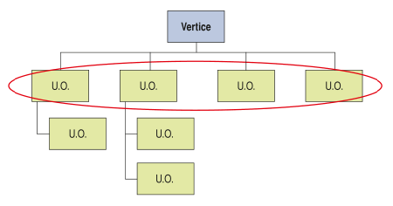**Struttura organizzativa orizzontale:**
* molte unità organizzative dipendenti dal vertice
* ogni U.O è molto ampia (mansioni semplici)

sono definite:

* **larghe**: elevato span of control
* **corte**: la linea gerarchica è breve

È un’organizzazione più economica ma presenta lo svantaggio di avere problemi organizzativi.

* 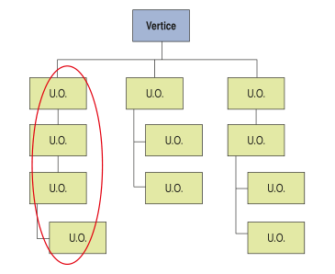**Struttura organizzativa verticale:**

È caratterizzata dalla **catena** gerarchica (numero di livelli gerarchici presenti nell’azienda).

È **stretta** e **lunga**. Per questo motivo è più costosa da applicare ma garantisce un maggiore controllo avendo più supervisori.

Il livello gerarchico corrisponde alla linea più lunga dello schema + 1 (vertice). Sono esclusi dal conteggio organi di staff. Nell’immagine soprastante il livello gerarchico è pari a 5.

La **gerarchia** è la relazione di subordinazione che può presentarsi tra due posizioni.

**3 Strutture organizzative**

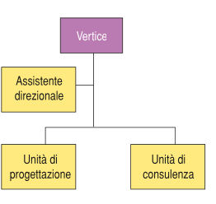3.1 Struttura semplice

* È la struttura organizzativa più **elementare**
* È costituita da **poche** unità organizzative, coordinate attraverso la gerarchia
* Il livello di **formalizzazione** (delineamento dei compiti e delle divisioni interne) è basso, se non assente
* È comune che persone che ricoprono determinati ruoli possano compierne altri.

Un esempio sono i piccoli studi di progettazione e consulenza (gruppi di pari). I vari *partner* dello studio si trovano al vertice. I *meccanismi di coordinamento* utilizzati sono: mutuo adattamento e standardizzazione dei processi.

3.2 Struttura funzionale

v